附表5

2020年福建省职业教育教学成果奖申报书

成 果 名 称 “设计方法论”驱动软件技术专业校企联动人才培养模式探索与实践
成 果 完 成 人_俞发仁、谢怀民、吴静、林土水、钟开华、
郑志建、杨颖颖、_黄巍炜_
成果完成单位 ____福州软件职业技术性学院_________
申报单位名称及盖章 ____福州软件职业技术性学院_____

申报时间 2020 年 7 月 25 日

成果所属类别 _____高等职业教育_____

福建省教育厅 制
- 成果简介（可另加附页）

成  果  曾  获  奖  励  情 况 |  |  | 获 奖  时 间 | 获 奖  种 类 |  | 获 奖  等 级 | 授 奖  部 门
 |  |  | 2017.7 | 6门课程被福建省教育厅评为第一批继续教育网络课程 |  | 省级 | 福建省教育厅
 |  |  | 2018.5 | “互联网+1+4”混合式高职思政教育教学模式构建与实践获得2018年职业教育省级教学成果奖获奖二等奖 |  | 省级 | 福建省教育厅
 |  |  | 2018.10 | 获批福建省“现代学徒制”试点专业 |  | 省级 | 福建省教育厅
 |  |  | 2018.9 | 福建省“网龙杯”职业院校信息化教学大赛高职组信息化课堂教学赛项 三等奖 |  | 省级 | 福建省教育厅
 |  |  | 2018.12 | 魏丽静《创新设计方法论--情景分析》获得“网龙杯”福建省职业院校信息化教学大赛高职组信息化课堂教学三等奖 |  | 省级 | 福建省教育厅
 |  |  | 2019.8 | 福建省“网龙杯”职业院校教师教学能力比赛高职组 二等奖 |  | 省级 | 福建省教育厅
 |  |  | 2019.10 | 福建省职业教育课题改革研究《产教融合下的“五位一体”专业群生产性实训基地建设研究》 |  | 省级 | 福建省职业技术教育中心
 |  |  | 2020.7 | 产教融合模式下生产性专业群实训基地建设实践与研究 |  | 国家级 | 教育部
 |  |  | 2020.7 | “职教20条”背景下软件技术专业现代学徒制人才培养实践与探索——以福州软件职业技术学院为例 |  | 国家级 | 教育部
 |  |  | 2020.7 | 基于职教20条“互联网+职业教育”背景的混合教学模式研究 |  | 国家级 | 教育部
 |  |  | 2020.7 | 产教融合背景下高职教育人才培养模式探讨 |  | 国家级 | 教育部
 |  |  | 2020.7 | 基于“1+X”证书制度下产教融合专业课程体系建设的研究 |  | 国家级 | 教育部
 |  |  | 2020.7 | 教学工作诊断与改进背景下的民办高职院校学生学习满意度调查研究 |  | 国家级 | 教育部
成果  起止时间 |  |  |  |  | 起始： 2017 年 7 月  完成： 2020 年 7 月
实践检验时间 |  |  |  |  | 起始： 2016 年 12月  年限： 4 年
成果简介及主要解决的教学问题：
软件产业作为国民经济和社会信息化的基础性、战略性产业。到2020年数字经济进一步创新发展，充分发挥数字产业的支撑作用，以及产业数字化带动产业转型升级的作用。同时，数字产业知识技术更新快，个性化程度高，应用日新月异。当前我国大学生就业形势严峻。一方面，高校培养的人才不能很好地学以致用解决难题，大学毕业就业困难、就业质量低的现象愈演愈烈；另一方面，企业出现招工难，很难招聘到企业急需的高技能型人才，甚至出现“博士易得，技师难求”的局面。这一现状折射出我国高校的人才培养与企业对人才的需求存在较大的结构性矛盾。主要问题表现如下：
1）课程体系缺乏创新，无法满足企业对人才的需求。
2）高职院校软件专业教师队伍中缺少“双创”实践经验的教师。
3）实践教学体系内容上无法最大限度地涵盖所需的专业知识、职业技术方法和职业精神。
为适应软件产业的发展需求，科学培养人才，实现软件技术专业人才的可持续发展，结合本地和我校实际情况，我们重新审视了人才培养目标、内容和方法，实施了“设计方法论”驱动下的软件技术专业校区联动人才培养模式改革与实践，取得了显著的教学成效和成果产出。

核心内容
“设计方法论”是我们进行培养模式改革的驱动力。我们把培养模式看成一个产品，这个产品的设计是从学生和企业的期望、需要出发的。在专业方向设置、人才培养模式改革、师资队伍建设、培养过程的实施、实践条件的建设、服务地方等各方面的设计都是基于“设计方法论”。解决了培养的人才能很好地学以致用解决难题，又为企业培养出其所需的高技能型人才。本模式的主要内容包括：
- 分析原始需求2）干系人分析3）目标分析4）竞品选择5）竞品拆解6）竞品功能整合7）情景罗列8）情景描述9）功能列表。

成果解决教学问题的方法：
获取企业原始需求，与企业共同制定课程方案
目前，与“福建天晴数码有限公司”、“福建华渔未来教育科技有限公司”、“福建天泉教育科技有限公司”和“福州掌中云文化传媒”等企业签订了合作办学协议、网龙数字化工程师培养计划。企业高管参与了培养方案的制定。
以软件开发及其相关工作岗位的需要和职业标准为依据，通过对软件企业岗位工作任务的分析，将相关知识、技能按照职业岗位能力进行整合，注重培养学生的软件项目开发能力，从而构建了本专业包括职业基础课、职业核心课和职业拓展课的课程体系。
开发渐进式项目实训体系
实践课程结构上，设计了从认知实习→课内实验→集中性实践→顶岗实习四级的渐进式过程。实践教学采取了四层深入式，利用大一上的寒假组织学生深入到IT相关企业及岗位参观学习。达到专业认知实习。引入企业专家参与实践教学，包括探讨教学方案、实践指导。采用“2+1”的实践培养模式，利用2年的时间以学校和企业联合进行学科基础课程、专业课程的教学。最后1年的时间进行集中实训实习，与企业充分合作，实行按需定制培养。
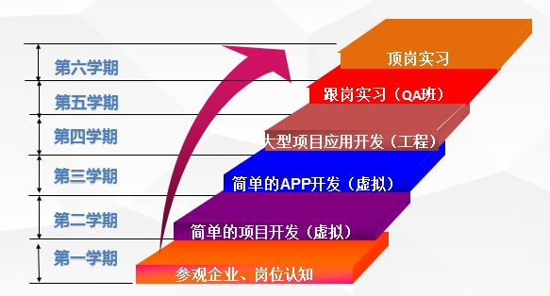

本专业吸收企业高管和技术骨干进入校企合作委员会和专业建设委员，通过他们引入行业企业标准。
通过与福州天晴数码、福州华渔教育技术、福州掌中云文化传媒等企业开展共建生产性实训基地、项目研发、技术研发等合作，引入企业技术标准和项目技术标准，加以消化吸收，转化为专业标准和课程标准。
考试标准与企业考核标准对接
依照企业的考核标准，从学分、认证、技能、经验、心态和素养6个方面对学生的能力进行评估和考核。根据“网龙QA班”采取“工学交替”的办学模式，制定了人员选拔制度、人员管理制度、人员激励制度等等一系列保障学生权益和保证学生能力成长的制度。
学院在考核模式改革上获得了宝贵的经验，更让近500名学生收益，学生在参与该成果的实施工程中，培养了企业化的思维模式，部分学生更是在在校学习期间就获得了合作企业的工作邀请，与企业合作开发的“101教育能力平台”、“福建教育信息化平台”、“IM项目守护系统”、“101PPT”等多个系统投入使用并产生了可观的经济效益。
序号 | 社会人员培训企业员工培训生产性项目 | 软件生命周期所处阶段
1 | 101教育能力平台 | 正在运营
2 | 福建教育信息化平台 | 正在运营
3 | IM项目守护系统-妇联通 | 正在运营
4 | 福软实训平台 | 开发
5 | 101PPT | 正在运营

成果的创新点：

提出了“设计方法论”驱动下的软件技术专业人才培养模式
党的十九大报告明确提出，“创新是引领发展的第一动力，是建设现代化经济体系的战略支撑”。创新是经济转型对人才培养规格的要求，“创新设计”更是新一代信息技术专业人才培养应有的核心素养。近年来，学院和网龙网络公司根据创新设计的要领先后收集、整理、撰写出版了《创新设计方法论》。
运用创新设计的理论和方法对做好创新设计具有十分重要的意义。网龙网络公司秉承所有工作都应设计，所有设计都在创新思维和创新原理的引领下开展。《创新设计方法论》是网龙网络公司内部长期以来被实践证明成功的设计经验的总结和提炼，既是一种设计思维，又是一套行之有效的设计流程，指导设计师灵活应用碎片化和穷举法的思维发散方式，从原始需求入手，深入分析目标用户、干系人、竞品、情景等各个设计要素，然后不断筛选、优化，输出产品功能与原型。通过“创新设计+专业”，把专业培养模式作为一个产品进行设计。从企业、学生、学校等用户原始需求出发，设计出具有创新性的软件技术专业人才培养模式。
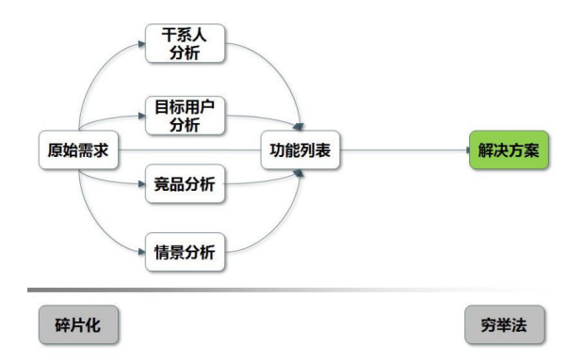
图3.1“设计方法论”的构成

引入技术岗标准，通过“设计方法论”驱动课程体系建设及评价
采用以岗位技术能力标准构建课程体系及教学质量评价。针对软件技术专业，形成一套与职业岗位技能标准一致的、可操作性强对接方案，建立突出职业能力培养的课程标准。根据课程标准，开发一批符合职业岗位技能的软件技术专业核心课程。研究软件技术专业课程标准与职业岗位技能对接的评价体系。
例如，软件测试方向引入了网龙企业P3技术岗标准，利用岗位思维导图，设定了bug提交、测试报告等一系列规范。同时，通过岗位认证进行课程考核。
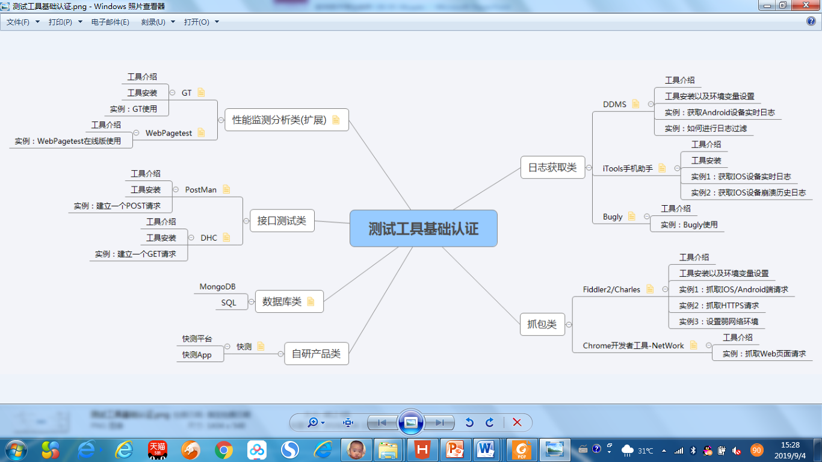
图2.8网龙技术（P岗）标准和规范

网龙高P进校园
通过校企互兼互聘，努力构建专兼结合的师资队伍，学院聘请行业、企业和社会中具有高素质的专家、专业技术人员和高技能人才担任兼职教师。
开展“网龙高P进校园，校企双融创辉煌”活动，制定了网龙高P进校园的优惠政策，网龙高P技术人员参与学校教学专业建设等活动计算其企业工作量，提高兼职兼课课酬标准，并按照外聘教师另算课酬，承认其企业职级（P3-4、M3-4参照助教标准，P5-6、M5-6参照讲师标准，P7-8、M7-8参照副教授标准，P9、M9及以上参照教授标准）。
专业骨干教师“设计方法论”培养扎实推进
近年来，设立专门的在线考试系统产业学院全体教职人员均参加了“设计方法论”研修并通过考试，每年寒暑假都有教师到企业挂职锻炼。通过校企联动这个桥梁纽带，坚持“走出去”。坚持“要上讲堂，先下企业”。建立结构合理、战斗力强的师资团队。
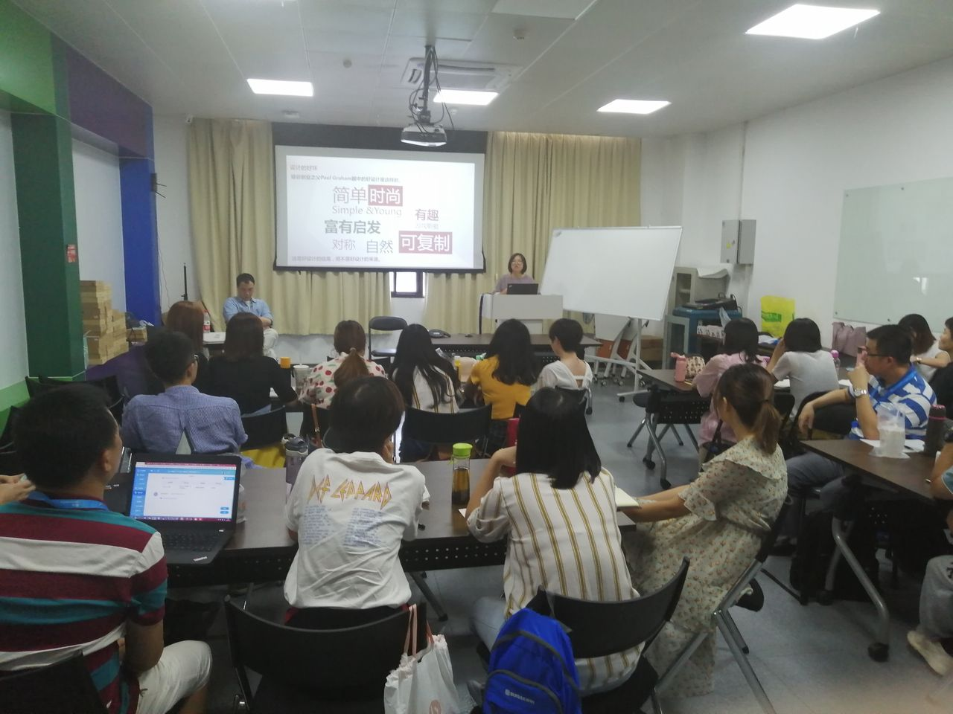
专业骨干教师参加“设计方法论”培训
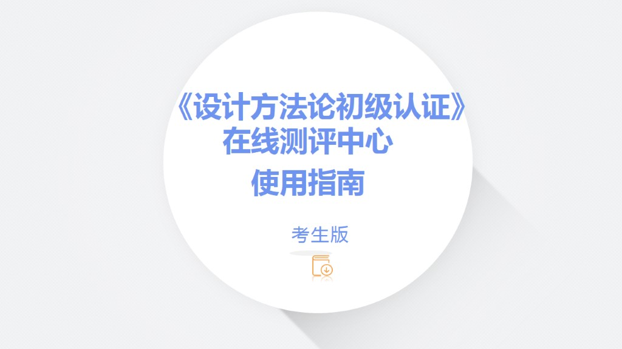
“设计方法论”在线考试系统
主要完成人情况
第（一）完成人  姓 名 |  | 谢怀民 | 性别 | 男
出生年月 |  | 1982年10月 | 最后  学历 | 本科
参加工作  时间 |  | 2007年08月 | 院校  教龄 | 13
专业技术  职称 |  | 副教授 | 现任党政  职务 | 产业学院副院长
工作单位 |  | 福州软件职业技术学院 | 办公电话
现从事工作  及专长 |  | 专业教学研究、科研工作、研究领域为软件技术 | 移动电话 | 13799991521
电子信箱 |  | 507406@qq.com | 邮 政  编 码
详细通讯地址 |  | 福建省福州市长乐区滨海路168号（350200）
何时何地受何种
省部级及以上奖励
主  要  贡  献 | 成果顶层设计者参与者和建设者，作为产业学院副院长，全程负责和参与“网龙数字化工程师”项目建设、软件技术专业群生产性实践教学基地软硬件建设，软件技术专业群、智能技术专业群、师资培训基地、专业群实训基地行指委等项目的设计、研究、组织和总结工作，组织生产性实践基地建设， 组织和参与该项目建设实践，做好成果引领示范工作，并对实践情况进行了梳理、总结和反馈，率先组织专业教师开展VR技术相关专业人才培养方案制定，参与软件技术系列教材规划，编写工作，组织推行多元化人才培养模式，创新校企合作模式，创联“校企行政”多部门协调建设，保障建设成效。  本 人 签 名：  年 月 日

二、主要完成人情况
第二完成人  姓 名 |  | 俞发仁 | 性别 | 男
出生年月 |  | 1970年9月 | 最后  学历 | 研究生
参加工作  时间 |  | 1992年9月 | 院校  教龄 | 28
专业技术  职称 |  | 研究员 | 现任党政  职务 | 执行院长
工作单位 |  | 福州软件职业技术学院 | 办公电话
现从事工作  及专长 |  | 教育教学研究 | 移动电话 | 15980208800
电子信箱 |  | 541059243@qq.com | 邮政编码 | 350003
详细通讯地址 |  | 福建省福州市长乐区滨海路168号（350200）
何时何地受何种  省部级及以上奖励 |  | 福建省第六届高等教育教学成果“二等奖”；  教育部国家级教学成果“二等奖”  2018年获得福建省职业教育教学成果“二等奖”
主  要  贡  献 | 本教学成果的顶层设计者，学院执行院长，福建省VR/AR行业职业教育指导委员会常务副主任、中国高等教育博览会产教融合（高职）专家委员会委员。先后荣获福建省第六届高等教育教学成果二等奖，教育部国家级教学成果二等奖，2018年福建省职业教育教学成果二等奖。“六位一体”生产性实践教学基地从专业建设规划到实践教学基地功能建设均作为主要的顶层设计者，全程参与本成果设计建设。项目设计过程中，协调校企行政多方资源共同设计，调研软件技术专业领域岗位需求，组织确立相关指导委员会，设计校企深度融合计划，构建“网龙数字化工程师”人才培养计划、校企“双导师”共同参与教学，指导凝练专业群建设与“六位一体”生产性实践教学基地建设，培养模式设计和培养方案制定，指导本成果总结。  本 人 签 名：  年 月 日

主要完成人情况
第（三）完成人  姓 名 |  | 吴静 | 性别 | 女
出生年月 |  | 1982.10 | 最后  学历 | 本科
参加工作  时间 |  | 2005.9 | 院校  教龄 | 15
专业技术  职称 |  | 副教授 | 现任党政  职务 | 专业主任
工作单位 |  | 福州软件职业技术学院 | 办公电话
现从事工作  及专长 |  | 教师/软件技术 | 移动电话 | 13599065117
电子信箱 |  | 33276261@qq.com | 邮 政  编 码 | 350028
详细通讯地址 |  | 福建省福州市长乐区滨海路168号
何时何地受何种
省部级及以上奖励
主  要  贡  献 | 参与了校企合作项目“慕课先生”、“101教育能力平台”的研发。  承担了五门福建省第一批继续教育课程的制作。其中，为《计算机应用基础》、《SQL Server数据库管理与程序设计》的第一制作人及负责人。作为本培养模式市场调研的主要负责人。课程体系及实践课程体系的主要制定人。主持多项福建省教育厅科技项目A类一般项目。其中《分类与预测技术应用于就业指导系统的研究》项目已顺利结题。先后担任计算机应用技术、网络技术、软件技术等教研室主任。参与编写过多本教材，《Unreal Engine 4虚幻引擎》、《计算机应用基础》、《办公软件试题汇编（高级操作员级）》等  本 人 签 名：  年 月 日

主要完成人情况
第（四）完成人  姓 名 |  | 林土水 | 性别 | 男
出生年月 |  | 1982.1 | 最后  学历 | 本科
参加工作  时间 |  | 2003年9月 | 院校  教龄 | 17
专业技术  职称 |  | 助理研究员 | 现任党政  职务 | 教务科研处处长
工作单位 |  | 福州软件职业技术学院 | 办公电话
现从事工作  及专长 |  | 虚拟现实技术、教学管理与教学改革 | 移动电话 | 18960851116
电子信箱 |  | 31379965@qq.com | 邮 政  编 码 | 350200
详细通讯地址 |  | 福建省福州市长乐区滨海路168号
何时何地受何种  省部级及以上奖励 |  | 参与“互联网+1+4”混合式高职思政教育教学模式构建与实践”教学改革项目获得2018年省级职业教育教学成果二等奖
主  要  贡  献 | 1.作为教务科研处处长全程参与软件技术专业群、师资培训基地、专业群实训基地合行指委等项目的设计、研究、组织和总结工作，推动生产性实践基地建设。  2. 领导和推动该项目实践，并且对实践情况进行了督导、系统梳理、总结。  3.率先开展软件技术技术相关专业人才培养方案制定、组织和实施，主持虚拟现实技术系列教材规划，参与系列教材编写和核稿工作。  本 人 签 名：  年 月 日
主要完成人情况
第（五）完成人  姓 名 |  | 钟开华 | 性别 | 男
出生年月 |  | 1982年5月 | 最后  学历 | 本科
参加工作  时间 |  | 2006年1月 | 院校  教龄
专业技术  职称 |  | 软件测试处高级经理 | 现任党政  职务 | 网龙党委QA支部支部书记
工作单位 |  | 福建网龙网络有限公司 | 办公电话
现从事工作  及专长 |  |  | 移动电话 | 19959181132
电子信箱 |  |  | 邮 政  编 码 | 350000
详细通讯地址 |  | 福建省福州市鼓楼区温泉街道六一北路266号亚太中心
何时何地受何种
省部级及以上奖励
主  要  贡  献 | 1.作为企业方代表全程参与软件技术专业群、师资培训基地、专业群实训基地合行指委等项目的设计、研究、组织和总结工作，推动生产性实践基地建设。  2. 领导和推动该项目实践，并且对实践情况进行了督导、系统梳理、总结。  3.率先开展软件技术技术相关专业人才培养方案制定、组织和实施，主持虚拟现实技术系列教材规划，参与系列教材编写和核稿工作。  本 人 签 名：  年 月 日

主要完成人情况
第（六）完成人  姓 名 |  | 郑志建 | 性别 | 男
出生年月 |  | 1991年12月 | 最后  学历 | 研究生
参加工作  时间 |  | 2018年6月 | 院校  教龄 | 2年
专业技术  职称 |  | 助教 | 现任党政  职务 | 无
工作单位 |  | 福州软件职业技术学院 | 办公电话 | 无
现从事工作  及专长 |  | 教学、大数据技术与应用 | 移动电话 | 13074533382
电子信箱 |  | 594454631@qq.com | 邮 政  编 码 | 350213
详细通讯地址 |  | 福建省福州市长乐区滨海路168号
何时何地受何种  省部级及以上奖励 |  | 无
主  要  贡  献 | 1.作为产业学院院长助理，负责相关实训室的规划和建设，并将上级部门的的各项任务落实执行。  2. 参与相关专业的培养方案的制定、组织和实施，组织相关专业的日常教研和科研活动。  本 人 签 名：郑志建  2020年 7 月 29 日

主要完成人情况
第（七）完成人  姓 名 |  | 杨颖颖 | 性别 | 女
出生年月 |  | 19940129 | 最后  学历 | 本科
参加工作  时间 |  | 2018.07 | 院校  教龄 | 2年
专业技术  职称 |  | 助教 | 现任党政  职务 | 中共党员
工作单位 |  | 福州软件职业技术学院 | 办公电话
现从事工作  及专长 |  | 专任教师、具有VR/AR引擎开发工程师专业技术资格 | 移动电话 | 13107890905
电子信箱 |  | 283897846@qq.com | 邮 政  编 码 | 350200
详细通讯地址 |  | 福建省福州市长乐区滨海路168号
何时何地受何种  省部级及以上奖励 |  | 2019年福建省职业院校教师教学能力比赛个人二等奖
主  要  贡  献 | 软件技术专业建设骨干教师；实施专业建设；编制和审定专业培养计划；负责协助专业师资队伍建设及教学团队的建设；指导学生毕业设计；指导学生参加各级各类学科竞赛活动。  本 人 签 名：  年 月 日

主要完成人情况
第（八）完成人  姓 名 |  | 黄巍炜 | 性别 | 男
出生年月 |  | 1990年08月 | 最后  学历
参加工作  时间 |  | 2018年07月 | 院校  教龄 | 4
专业技术  职称 |  | 实习员 | 现任党政  职务 | 主任
工作单位 |  | 福州软件职业技术学院 | 办公电话
现从事工作  及专长 |  | 虚拟现实技术招生就业工作 | 移动电话
电子信箱 |  | 28719829@qq.com | 邮 政  编 码
详细通讯地址 |  | 福建省福州市长乐区滨海路168号（350200）
何时何地受何种
省部级及以上奖励
主  要  贡  献 | - 协同专业完成校企行政资源共建  - 参与校企“双导师”共建工作  - 参与“网龙数字化工程师培养计划”实施  本 人 签 名：  年 月 日

三、主要完成单位情况
第一完成  单位名称 |  | 福州软件职业技术学院 | 主管部门 | 福州市教育局
联 系 人 |  | 林土水 | 联系电话 | 18750175398
传 真 |  |  | 电子信箱
通讯地址 |  | 福建省福州市长乐区滨海路168号 | 邮政编码 | 350200
主  要  贡  献 | 本教学成果全部工作均由项目组成员在福州软件职业技术学院和福建网龙网络公司共同完成。项目成员根据自己的工作岗位和特长完成了教学成果的相关工作，主要贡献为：有效联结“政行企校”资源，完成功能齐全的生产性实践教学基地建设，全面服务软件技术专业领域发展建设，形成校企深度融合，培养创新应用型软件技术人才，搭建“设计方法论”引领的“网龙数字化工程师”计划，创新软件技术教育新模式，助力技术创新结合教育教学改革，保障教学质量。  单 位 盖 章  年 月 日
四、申报、推荐意见
申  报  意  见 | 申报单位公章  年 月 日
推  荐  意  见 | 推荐单位（设区市教育局或主管部门）公章  年 月 日

“设计方法论”
驱动下的软件技术专业
校企联动人才培养模式的探索与实践

教学成果报告
目录

一、 人才培养模式的提出 3
1. 1.1问题提出 3
1.2 主要内容 4
二、基于“设计方法论”的软件技术专业人才培养模式与实践 4
2.1 构建以“企业技术标准引领、行业合作就业、教学生产融合、能力逐级递进”的课程体系 4
2.2实践能力培养多元化 7
2.3 校企联动，多标准对接 9
2.4师资队伍 10
2.5教学质量保障 11
三、 本成果的创新点 14
3.1 提出了“设计方法论”驱动下的软件技术专业人才培养模式 14
3.2以项目为导向，制定新教学标准、实验标准、考核标准 15
3.3 以企业需求为动机，引入真实生产性项目进课堂 16
四、成果应用与推广情况 16
4.1提供了具有示范意义的理论成果和案例经验 16
4.2校企共建生产性实训基地，打造网络学习平台 18
4.3学生综合素质和实践创新能力得到全面提高 18
4.4承接企业技术服务外包项目 19
4.5为省继续教育网络课程提供优质在线开放课 19

- 人才培养模式的提出
1.1问题提出
软件产业作为国民经济和社会信息化的基础性、战略性产业。到2020年数字经济进一步创新发展，充分发挥数字产业的支撑作用，以及产业数字化带动产业转型升级的作用。同时，数字产业知识技术更新快，个性化程度高，应用日新月异。当前我国大学生就业形势严峻。一方面，高校培养的人才不能很好地学以致用解决难题，大学毕业就业困难、就业质量低的现象愈演愈烈；另一方面，企业出现招工难，很难招聘到企业急需的高技能型人才，甚至出现“博士易得，技师难求”的局面。这一现状折射出我国高校的人才培养与企业对人才的需求存在较大的结构性矛盾。主要问题表现如下：
1）课程体系缺乏创新，无法满足企业对人才的需求。
2）高职院校软件专业教师队伍中缺少“双创”实践经验的教师。
3）实践教学体系内容上无法最大限度地涵盖所需的专业知识、职业技术方法和职业精神。
为适应软件产业的发展需求，科学培养人才，实现软件技术专业人才的可持续发展，结合本地和我校实际情况，我们重新审视了人才培养目标、内容和方法，实施了“设计方法论”驱动下的软件技术专业校区联动人才培养模式改革与实践，取得了显著的教学成效和成果产出。
1.2 主要内容
“设计方法论”是我们进行培养模式改革的驱动力。我们把培养模式看成一个产品，这个产品的设计是从学生和企业的期望、需要出发的。在专业方向设置、人才培养模式改革、师资队伍建设、培养过程的实施、实践条件的建设、服务地方等各方面的设计都是基于“设计方法论”。解决了培养的人才能很好地学以致用解决难题，又为企业培养出其所需的高技能型人才。
二、基于“设计方法论”的软件技术专业人才培养模式与实践
2.1 构建以“企业技术标准引领、行业合作就业、教学生产融合、能力逐级递进”的课程体系
软件技术专业推行“网龙数字化工程师”培养计划，开展以“企业技术标准引领、行业合作就业、教学生产融合、能力逐级递进”为主要特征的课程体系。通过软件企业技术岗的工作标准，构建了学生需要掌握的主要技能体系。通过与企业深度合作，引入企业技术标准、项目资源和技术人员，转化为专业标准。学生通过学习内容与岗位工作内容一致的训练，使学习的知识和技能与未来从事的岗位“零距离”对接毕业后就能直接上岗。实行“课堂+工程实践教育中心”。按照网龙P3岗位标准，制定网龙高P进校园政策，引入网龙高P和生产项目资源，校企“双元”共同培养人才。通过对企业原始需求的判断、挖掘、取舍，结合本校学生的特征最终确定了软件技术专业递进式多维度的课程体系。
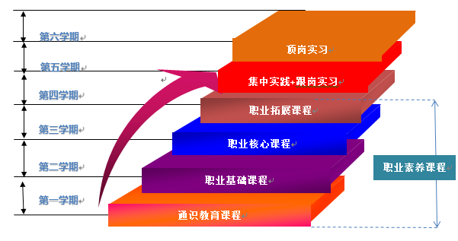
图2.1 递进式多维度课程体系框架图
2.1.1获取企业原始需求，与企业共同制定课程方案
目前，与“福建天晴数码有限公司”、“福建华渔未来教育科技有限公司”、“福建天泉教育科技有限公司”和“福州掌中云文化传媒”等企业签订了合作办学协议、网龙数字化工程师培养计划。企业高管参与了培养方案的制定。
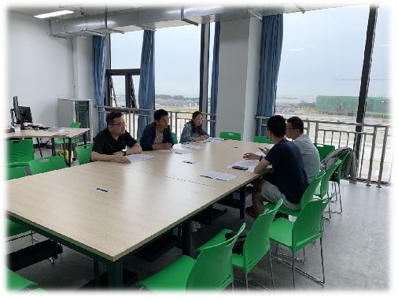
图2.2 与福建天晴数码有限公司研讨教学科研合作
2.1.2依据企业软件相关岗位的典型工作任务构建核心课程
以软件开发及其相关工作岗位的需要和职业标准为依据，通过对软件企业岗位工作任务的分析，将相关知识、技能按照职业岗位能力进行整合，注重培养学生的软件项目开发能力，从而构建了本专业包括职业基础课、职业核心课和职业拓展课的课程体系。
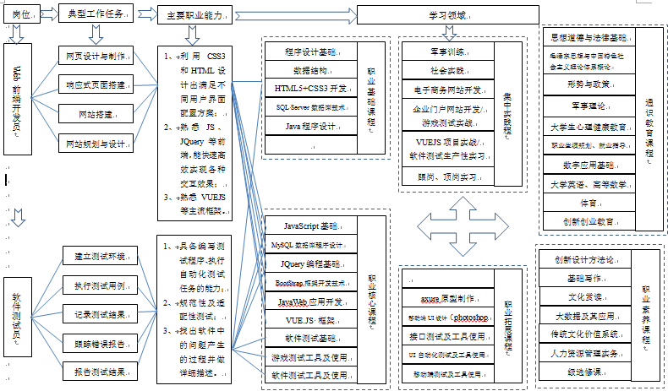
图2.3软件技术专业职业岗位能力与课程结构模块图
2.1.3强化素质教育训练，加大选修课比例促进学生综合素质和能力发展
通过大思政课体系、身体素质、数字基础、就业能力、职业素养与人文素养等课程，夯实第一课堂落实立德树人，提高学生的就业竞争能力和职业转换能力。通过《创新设计方法论》，提升新一代信息技术专业人才培养应有的核心素养。打造特色“VR+红色教育”“VR+安全教育”社会实践平台，丰富第二课堂促进协调发展。
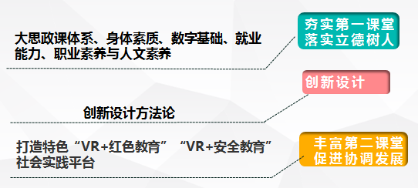
图2.4 职业素养课程

2.2实践能力培养多元化
2.2.1开发渐进式项目实训体系
实践课程结构上，设计了从认知实习→课内实验→集中性实践→顶岗实习四级的渐进式过程。实践教学采取了四层深入式，引入企业专家参与实践教学，包括探讨教学方案、实践指导。采用“2+1”的实践培养模式，利用2年的时间以学校和企业联合进行学科基础课程、专业课程的教学。最后1年的时间进行集中实训实习，与企业充分合作，实行按需定制培养。
图2.5 渐进式实践课程体系
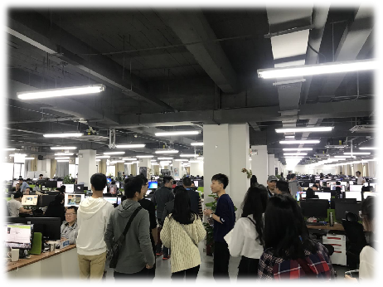
图2.6 大一新生到合作企业进行认知实习

2.2.2 生产性实训基地
开设“网龙QA班”，双方原则上开展“工学交替”办学模式，企业和学校共同负责“网龙QA班”学生的选拔工作，由学校组织学生报名，经校企双方面试最终决定人选，“网龙QA班”的招生应根据企业的用工特点，招收企业所需的有培养潜质的学生。
网龙特长班将项目培养内容的四个阶段课程（职业化导入、基础训练、提升训练、就业护航）按学期替换院校原有相关课程，第二学年、第三学年的职业技术课由企业方进行交付，主要针对软件测试方向技能进行交付。

2.3 校企联动，多标准对接
2.3.1专业标准与企业技术标准的对接
本专业吸收企业高管和技术骨干进入校企合作委员会和专业建设委员，通过他们引入行业企业标准。
通过与福州天晴数码、福州华渔教育技术、福州掌中云文化传媒等企业开展共建生产性实训基地、项目研发、技术研发等合作，引入企业技术标准和项目技术标准，加以消化吸收，转化为专业标准和课程标准。
2.3.2考试标准与企业考核标准对接
依照企业的考核标准，从学分、认证、技能、经验、心态和素养6个方面对学生的能力进行评估和考核。根据“网龙QA班”采取“工学交替”的办学模式，制定了人员选拔制度、人员管理制度、人员激励制度等等一系列保障学生权益和保证学生能力成长的制度。

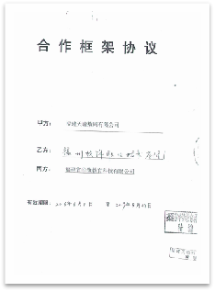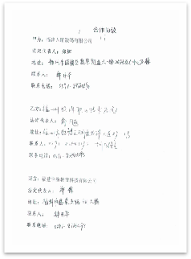
图2.7软件技术专业与企业产学研合作协议
2.3.3引入技术岗标准，进行课程设置及评价
采用以岗位技术能力标准构建课程体系及教学质量评价。针对软件技术专业，形成一套与职业岗位技能标准一致的、可操作性强对接方案，建立突出职业能力培养的课程标准。根据课程标准，开发一批符合职业岗位技能的软件技术专业核心课程。研究软件技术专业课程标准与职业岗位技能对接的评价体系。
图2.8网龙技术（P岗）标准和规范

2.4师资队伍
2.4.1网龙高P进校园
通过校企互兼互聘，努力构建专兼结合的师资队伍，学院聘请行业、企业和社会中具有高素质的专家、专业技术人员和高技能人才担任兼职教师。
开展“网龙高P进校园，校企双融创辉煌”活动，制定了网龙高P进校园的优惠政策，网龙高P技术人员参与学校教学专业建设等活动计算其企业工作量，提高兼职兼课课酬标准，并按照外聘教师另算课酬，承认其企业职级。
2.4.2 专业骨干教师培养扎实推进
近年来，共有5名教师攻读研究生，30余人次参加各级各类培训（研修）班，每年寒暑假都有教师到企业挂职锻炼。通过校企联动这个桥梁纽带，坚持“走出去”。坚持“要上讲堂，先下企业”。建立结构合理、战斗力强的师资团队。
图2.9 专业骨干教师参加企业培训
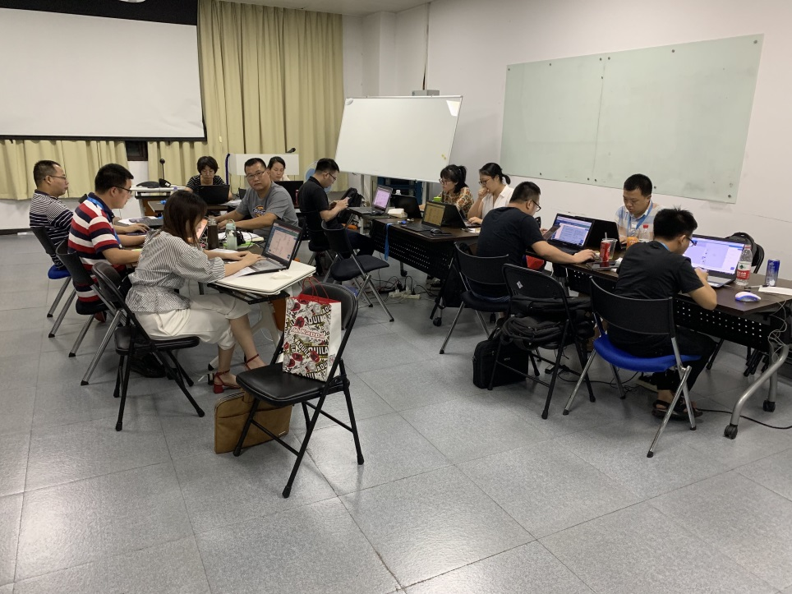
图2.10骨干教师参加企业考核
2.5教学质量保障
2.5.1校企共建优质课程资源
与企业合作不断开发和完善课程资源。例如：本专业与企业合作开发的教材《游戏测试技术》，引入多个企业实际案例，较详尽的分析讲解了各个案例的开发过程。
表2-1：校企合作开发课程资源一览表
合作企业 | 合作课程 | 合作出版教材、网络资源
网龙网络公司 | 游戏测试及工具使用 | 游戏测试技术
网龙网络公司 | 数字应用基础 | 数字应用基础
网龙网络公司 | 软件测试级工具使用 | 软件测试技术
福建省职业技能鉴定指导中心 | 数字应用基础 | 办公软件试题汇编（高级操作员级）
网龙网络公司 | 虚拟现实概论 | 虚拟现实概论
网龙网络公司 | 程序设计基础 | C语言程序设计
2.5.2 校内实训条件
目前有软件研发实训室5间共330多个工位，每间实训室均配备性能优越的电脑和相关实训设备，能够保证相关项目的正常进行，针对软件技术专业教学体系各模块技能，都建有相应专业实训实验室。
表2-2：校内实训室一览表
序号 | 实践基地名称(全称) | 建筑面积  （平方米） | 主要项目名称 | 工位数(个)
1 | C501(数字媒体实训室) | 100 | 游戏测试及工具使用、移动端测试及工具使用、接口测试及工具使用、软件测试管理及工具使用、UI自动化测试及工具使用 | 68
2 | C502(产学合作工作室) | 60 | 101教育能力平台、IM项目、守护系统、101PPT | 30
3 | F504(软件开发实训室） | 120 | PHP基础、脚本级游戏语言FLASH3.0、关系数据库与MYSQL语言、Java程序设计、Linux操作系统应用、JavaScript程序设计、Java Web程序设计 | 64
4 | F517(数据科学实训室） | 120 | 分布式文件系统、es分布式集群、搜索引擎技术、Hadoop平台运用、数据仓库和数据挖掘、Python爬虫技术、关系型数据库运用 | 69
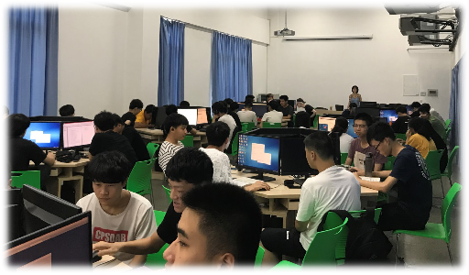
图2.11 学生在校内实训室完成课内实训任务
2.5.3校外实践基地
与福州天晴数码、福州华渔教育技术、福州掌中云文化传媒等签订了合作办学协议，企业每年可提供300多个实习岗位，为学生实习实训提供了可靠保障。同时合作企业也在根据产业发展情况和学生情况，逐年变更。
许多在企业顶岗实习的学生，凭借出色的工作表现，得到了企业的认可，顺利签约成为正式员工。
表2-3：部分校外实训基地一览表
实训基地名称 | 规模 | 主要项目/岗位 | 主要设施与条件
福州掌中云文化传媒有限公司 | 可接待30人/次 | 信息咨询 | 标准化工位
福州中锐网络科技有限公司 | 可接待30人/次 | 软件开发 | 标准化工位
福州星网锐捷网络有限公司 | 可接待25人/次 | 软件开发 | 标准化工位
福建天晴数码有限公司 | 可接待50人/次 | 软件测试 | 标准化工位
福州升联万隆网络科技有限公司 | 可接待25人/次 | 软件开发 | 标准化工位
福建摩格网络科技有限公司 | 可接待15人/次 | 软件开发 | 标准化工位
福州市仓山区协创软件有限公司 | 可接待15人/次 | 技术支持 | 标准化工位
福州天亮网络技术有限公司 | 可接待30人/次 | 软件测试 | 标准化工位
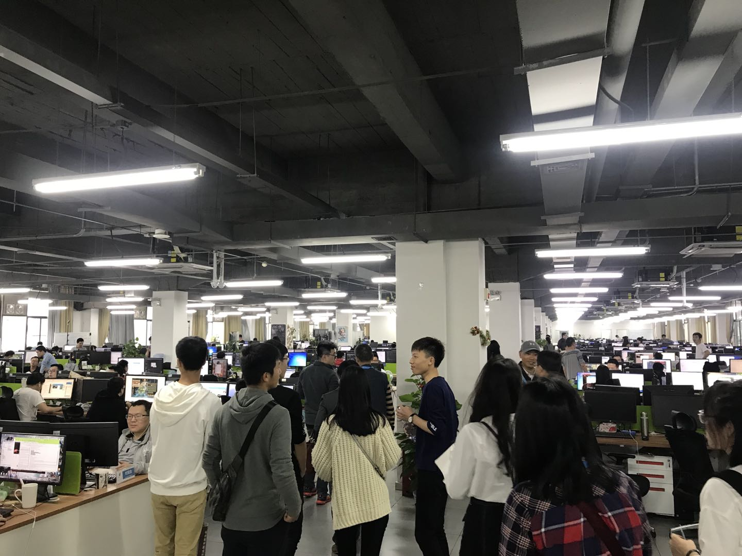
图2-2 专任教师到校外实训基地走访学生实训情况
- 本成果的创新点
以“网龙技术标准引领、行业合作就业、教学生产融合、能力逐级递进”为主要特征的现代学徒制人才培养模式。该成果从2016年开始，对我院的软件测试专业课程教学模式、课程体系、教材建设、教学手段、人才培养模式及现代教育技术研究与实践等方面进行了探索和改革，在创新人才培养方面取得了显著成效。
3.1 提出了“设计方法论”驱动下的软件技术专业人才培养模式
运用创新设计的理论和方法对做好创新设计具有十分重要的意义。《创新设计方法论》是网龙网络公司内部长期以来被实践证明成功的设计经验的总结和提炼，既是一种设计思维，又是一套行之有效的设计流程，指导设计师灵活应用碎片化和穷举法的思维发散方式，从原始需求入手，深入分析目标用户、干系人、竞品、情景等各个设计要素，然后不断筛选、优化，输出产品功能与原型。通过“创新设计+专业”，把专业培养模式作为一个产品进行设计。从企业、学生、学校等用户原始需求出发，设计出具有创新性的软件技术专业人才培养模式。
图3.1“设计方法论”的构成
3.2以项目为导向，制定新教学标准、实验标准、考核标准
对专业课程进行理论研究，并在深入探讨专业基础课教学模式的教学实践过程中，对行业、企业进行大量的调研，并依托主办方网龙公司旗下的福建天晴数码有限公司的工程师及实验室资源进行以项目为导向，以工作过程为依托的培养方式，以企业技术岗位标准为标准提高学生综合素质、知识水平和创新能力，结合教学改革的最新研究成果，对教学内容进行了整合、优化，制定了适应学科发展和符合企业生态的教学大纲和实验大纲，以企业P3技术岗位员工考核标准对学生进行考核，使学生在学习、考试全过程体验企业标准， 完成从学校学生到企业员工的成长。
3.3 以企业需求为动机，引入真实生产性项目进课堂
1）采用“工学交替”的教学方式进行教学
在教学过程中，根据教学情况以及项目计划要求进行工学交替变化调整。教师能掌握每个同学的学习情况，学生能完整地参与到企业项目开发的全过程中，这种教学法已在多门课程中进行了教学试点，受到学生的广泛欢迎和认可。
2）采用课堂+项目的教学方法，依据课程的需要,直接将企业项目带入课堂教学，调动了学生的积极性，加深了理解，提高了学习效率，促进了师生交流。
四、成果应用与推广情况
4.1提供了具有示范意义的理论成果和案例经验
经过多年的实践探索，办学成效逐步显现。软件技术专业校企联动培养模式实施以来，人才培养质量稳步上升，专升本升学率逐步提高（2020年达到35%，位居全校前列）。校企联动畅通，尤其受到地方政府、社会和企业的认同和肯定。
1）软件技术专业2017年被福建省教育厅确定为省级现代学徒制试点专业,2017年12月获得福州市政府奖补138万。
2）2017年7月，软件技术专业Java程序设计课程教学团队设计的《Java程序设计》课程被福建省教育厅评为精品资源共享课（创新创业教育与专业教育融合类）。
3）2017年12月，软件技术专业被教育厅确定为2017年福建省职业院校产教融合示范专业点培育项目。
4）软件技术专业老师参加福建省教育厅 2018年、2019年“网龙杯”福建省职业院校信息化教学大赛，其参赛课程《创新设计方法论--情景分析》获得高职组信息化课堂教学三等奖。《制作企业宣传演示文稿》高等职业教育组二等奖。
5）教师团队共申请软件专利20余项，发表核心期刊、CN论文10余篇。编著教材8部，其中“十三五”规划教材3部、OSTA考试试题汇编1部。
表4-3： 教学团队申报专利一览表
序号 | 专利名称 | 申请公布号
1 | 一种基于Unity引擎的远程测试距离的方法及系统 | CN 107423688 A
2 | 一种远程测试虚拟角色加速度值 的方法及系统 | CN 107422847 A
3 | 基于Unity的纹理贴图配置信息检测方法及 其系统 | CN 107748715 A
4 | 虚拟现实技术中纹理贴图配置信息的获取方法、存储介质 | CN 107767434 A
5 | 虚拟现实软件的绘制调用数量的检测方法及存储介质 | CN 108153655 A
6 | 一种界面布局合理性检测的方法及系统 | CN 109086108 A
7 | 虚拟现实软件的帧率测试方法及其系统 | CN 106970875 A
8 | 一种自动化测试方法及系统 | CN 107040433 A
9 | 一种基于Unity引擎的距离测试方法及系统 | CN 107392888 A
10 | 一种测试虚拟角色加速度值的方 法及系统 | CN 107422848 A
11 | 虚拟现实软件的纹理资源配置的检测方法及存储介质 | CN 108287791 A
12 | 一种统计虚拟现实软件的三角面数量的方 法及终端 | CN 108363664 A
13 | 一种加载模块耗时检测的方法及终端 | CN 108415829 A
14 | 一种远程统计虚拟现实软件的三角面数量 的方法及系统 | CN 108469999 A
15 | 虚拟视场合理性检测的方法及其系统、存储 介质 | CN 108573505 A
16 | 基于引擎的虚拟摄像机视场角的计算方法、 存储介质 | CN 108665525 A
17 | 一种虚拟现实软件内存回收机制的性能检 测方法及系统 | CN 108763052 A
18 | 一种基于漏斗模型的自动化监测方法及终端 | CN 108664405 A
19 | 接口测试脚本的生成方法及计算机可读存 储介质 | CN 109240923 A
20 | 一种并行测试的方法及系统 | CN 108984363 A

4.2校企共建生产性实训基地，打造网络学习平台
与网龙网络有限公司于校内共建了生产性实训基地，该基地研发的“101教育能力平台”、“ 福建教育信息化平台”、“ IM项目守护系统””、“ 101PPT”等项目，为企业创造了产值1260余万。开发建设了PC端的“慕课先生”在线学习平台、“考试先生”在线考试系统。还为了适应手机移动端使用的普遍性，方便广大师生的学习和交流，开发建设福软通APP平台，集在线学习、服务、社区、党建、OA等功能于平台一身。福软通APP（同类）平台使用者有18家高校，“慕课先生”PC端在线学习平台入驻高校60所，“考试先生”在线考试系统入驻高校与企事业单位10家。
4.3学生综合素质和实践创新能力得到全面提高
1）优秀学子层出不穷
近年来涌现出许多优秀的毕业生，他们在企业一线受到用人单位的一致好评。如魏国清，2009年毕业，现任福州宽腾网络科技有限公司，技术负责人；吴锦建，2011年毕业，现任中共古田县泮洋乡委员会，党政办主任；胡慧鹏，2013年毕业，现任福建搜索互动网路科技有限公司/产品经理；黄少强，2017年毕业，现任福建网龙计算机网络信息技术有限公司产品运营专员。
2）用人单位评价
通过企业走访调研，用人单位认为本专业培养的学生具备了良好的职业技能和职业素养，能胜任相应的工作，符合他们的用人需求，近三年的雇主满意度也达到了95%以上。
3）毕业生就业质量不断提高
毕业生就业率连续三年达97%以上，且就业对口率和就业质量高，学生初始就业的平均工资超过4000，雇主满意度和毕业生满意度都达95%以上。
4.4承接企业技术服务外包项目
近年来，本专业师生参与多项企业外包项目的开发，累积金额100余万，不但为企业解决了技术难题，也提升了本教学团队的技术开发能力。
表4-4：软件技术专业部分服技术务外包项目情况一览表
项目名称 | 项目时间 | 合作企业 | 参与学生人数 | 企业对接人员 | 项目金额（万）
101教育能力平台 | 2017 | 天晴 | 30 | 林连进 | 20.5
福建教育信息化平台 | 2017 | 华渔 | 15 | 钟开华 | 18
IM项目 | 2017 | 网龙 | 20 | 鲍凌涛 | 17
守护系统 | 2018 | 网龙 | 15 | 张超 | 23
101PPT | 2018 | 华渔 | 10 | 许振宇 | 21

4.5为省继续教育网络课程提供优质在线开放课
2017年6月，5门课程被福建省教育厅评为第一批继续教育网络课程，数量居全省第二。为进一步推动我省继续教育综合改革，为接受继续教育的学员提供更多、更便捷的学习机会。2017年获得福建省教育厅18万奖补。
表4-1 福建省教育厅第一批继续教育网络课程
课程名称 | 负责人 | 团队成员 | 课程性质
C#程序设计 | 李楠 | 田丽清、吴静、范娟、曾姣艳、林滨 | 微课程
计算机应用基础 | 范娟 | 田丽清、李楠、林滨、吴静 | 微课程
SQL Server数据库管理与程序设计 | 吴静 | 林滨、李楠、田丽清、范娟、 曾娇艳 | 微课程
软件工程与文档写作 | 林滨 | 李楠、吴静、田丽清、范娟、 曾娇艳 | 微课程
程序设计基础 | 曾姣艳 | 吴静、田丽清 | 微课程

佐证材料目录
- 师资结构
1.1专职教师
1.2双导师花名册及任职资格复印件
- 课程创新
2.1发明专利
2.2福州软件职业技术学院创新创业教育改革项目申报表--课程-Java程序设计
2.3《网页设计实训》实训大纲
2.4《面向ASP.NET的Web应用开发实训》实训大纲
2.5《Java程序设计实训》实训大纲
2.6双师教师授课情况一览表
2.7设计方法论的主要内容
- 实训室建设
3.1专业实验室建设
3.2福建省软件适用人才重点培养基地
- 合作协议
4.1校企合作协议-天晴
4.2天晴华渔三方协议扫描件
4.3福建星网锐捷网络有限公司
4.4福州中锐网络科技有限公司
4.5福州掌中云文化传媒有限公司
- 基于“设计方法论”的网龙生产项目
5.1网教通微信小程序项目测试用例
5.2项目需求
5.3项目用例
5.4移动端软件质量标准
5.5游戏质量标准
- 智能产业学院论文
6.1智能产业学院教师论文收集
6.2论文电子版
- 自编教材
7.1创新设计方法论
7.2软件测试技术
7.3游戏测试技术
- 教学能力比赛获奖材料
8.1证书
8.2“网龙杯”2019年福建省职业院校教师教学能力比赛获奖名单
8.3教学能力比赛人才培养方案-软件技术专业
8.4教学能力比赛课程标准--计算机应用基础
8.5教学能力比赛授课计划—制作企业宣传演示文稿
8.6教学设计方案1
8.6教学设计方案2
- 专业毕业生情况
9.1-2020年专升本录取名单
9.2实习情况一览表

